- 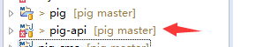 此模块提供api及文档

- 访问地址 http://localhost:8188/pig-api/index.html
- 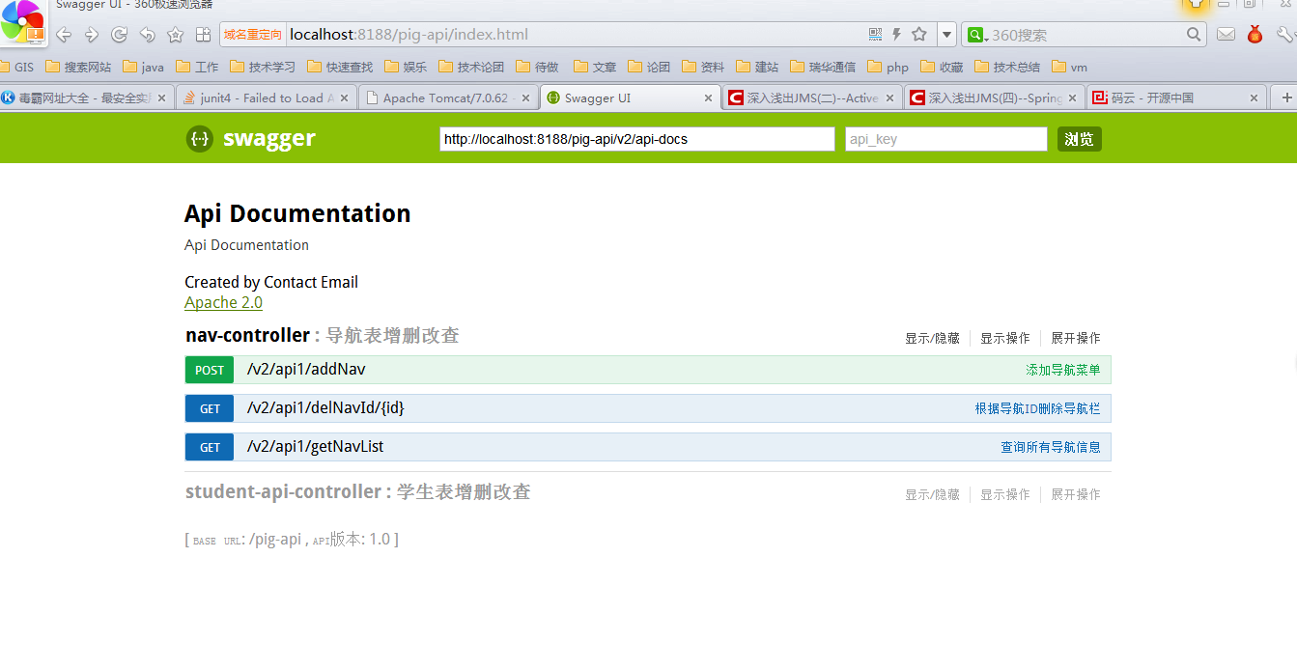
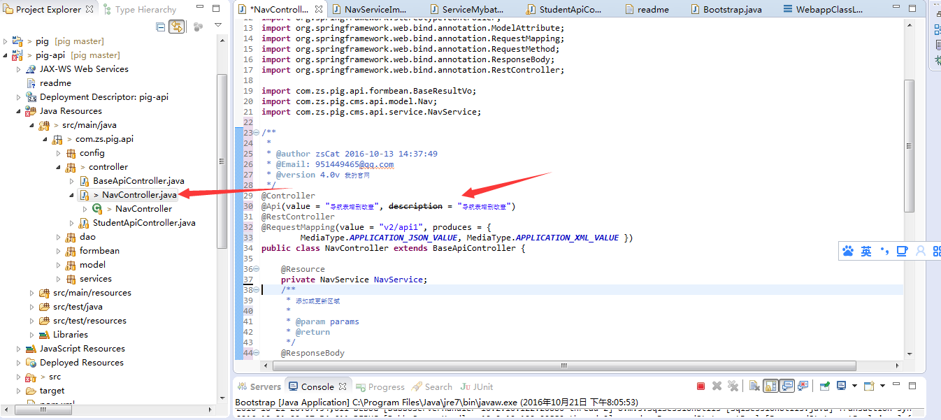

- 启动运行
首先启动要调用的dubbo服务 如cms中的服务，右键运行下面的类，就可以启动cms的dubbo服务了

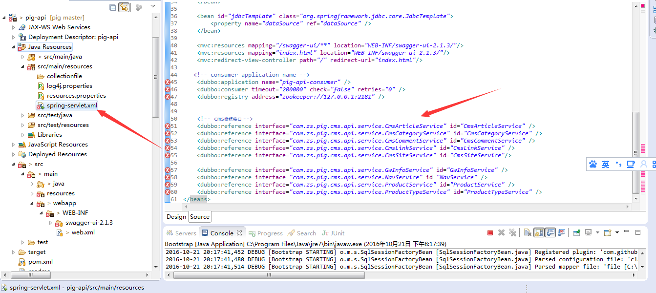
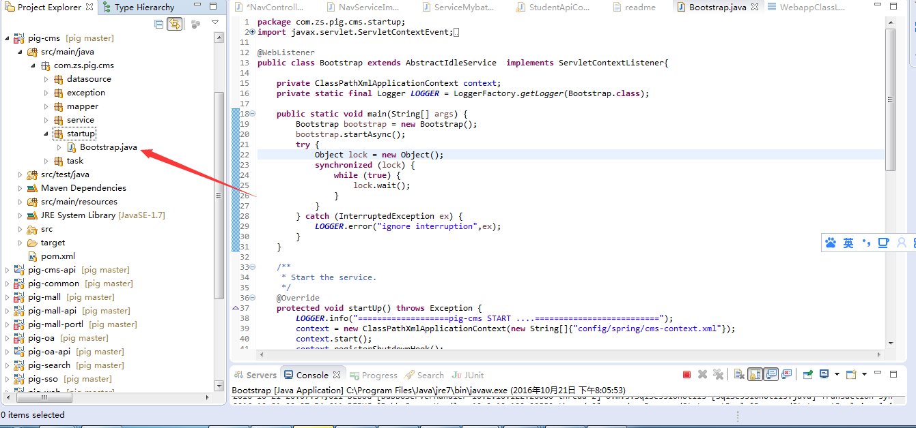
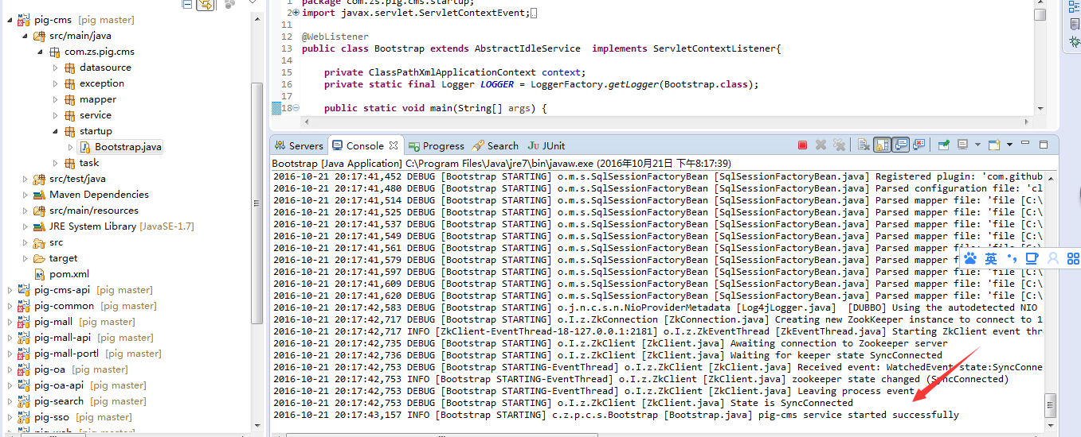
6，在浏览器访问 http://localhost:8188/pig-api/index.html
即可执行接口调用

